Cynhyrchiad Terfynol
ADPB6003/C
Elan Calan Davies
2304357
Word count: 2151

Cynnwys
Cyflwyniad 3
Cyd destyn hanesyddol 3
Datblygu cymeriad 4
Paratoi ar gyfer perfformiad 6
Atodiadau 7
Rhestr Cyfeirnodi 13

Cyflwyniad
Yn ystod y broses yma rwyf wedi bod yn gweithio ar gynhyrchiad o ‘Amazing Grace’ sef sioe gerdd gan Mal Pope wedi ei selio ar hanes Evan Roberts ai ddylanwad ar yr adfywiad crefyddol yn ngh Nghymru a thu hwnt ar ddechrau’r 20fed ganrif. Fe gafodd y cynhyrchiad ei gyfarwyddo gan Angharad Lee tra bod Kieran Bailey yn gyfarwyddwr cerdd a Tori Johns yn goreograffydd. Yn ystod y cynhyrchiad roeddwn yn chwarae rhan Rachel Morgan yn ogystal â bod yn aelod o’r ensemble.

Cyd destyn hanesyddol
Wrth baratoi ar gyfer clyweliadau'r sioe ‘Amazing Grace’doeddwn i ddim yn gyfarwydd â hanes Evan Roberts na'r adfywiad crefyddol pwerus a ddechreuodd yng Nghymru ar ddechrau'r ugeinfed ganrif. Roedd y digwyddiadau hyn yn newydd i mi ac roeddwn yn teimlo ei bod yn bwysig deall y cyd-destun hanesyddol a chrefyddol er mwyn meithrin dealltwriaeth ddyfnach o'r cymeriadau a'r emosiynau sy’n rhan annatod o’r sioe. O ganlyniad, ymchwiliais i fywyd Evan Roberts a’r ffordd y lledaenodd yr adfywiad crefyddol o Gymru i rannau eraill o’r byd. Roedd dysgu am y newid cymdeithasol a’r ymateb emosiynol dwys gan y bobl yn ystod y cyfnod hwnnw yn help mawr i mi gysylltu’n fwy personol â themâu’r sioe ac i baratoi’n fwy effeithiol ar gyfer y cynhyrchiad.
Fe anwyd Evan Roberts ar yr 8fed o Fehefin 1878 yn Loughor, De Cymru, i Henry a Hannah Roberts, ac roedd yn un o wyth o blant. Fel llawer o fechgyn ifanc yn yr ardal ar y pryd, treuliodd gyfnod yn gweithio fel chwarelwr yn Loughor ac yn Aberpennar. Er hyn, ym 1902, penderfynodd ddilyn trywydd gwahanol a dechreuodd hyfforddi i fod yn gofaint. Fe ddangosodd Evan ddiddordeb a brwdfrydedd dwfn tuag at Gristnogaeth o oedran ifanc iawn. "When he grew up and started working in the mines, at every spare moment available, he would be found seated on a piece of coal, absorbed in the Word of God" (BCW, n.d.). Roedd ganddo'r gred ddofn fod Duw yn cyfathrebu’n uniongyrchol ac wedi rhoi’r dasg iddo i ledaenu’r neges Gristnogol. ‘One such celebrated experience revolves around him receiving from God a piece of paper on which the figure 100,000 was written – giving rise later to the belief that 100,000 would be converted during the revival (Pope, 2006).’
Ar ddechrau’r 20fed ganrif, gwelwyd cynnydd sylweddol yn y nifer o bobl oedd yn dilyn crefydd yng Nghymru, ac roedd hyn, yn rhannol, oherwydd dylanwad Evan Roberts. Yn ei lyfr ‘Evan Roberts, The Great Welsh Revivalist and His Work’ mae D. M. Phillips yn cynnwys casgliad o lythyrau rhwng Evan a phobl o wahanol rannau o gymdeithas gan ror ffenest i mewn i digwyddiadau’r cyfnod. Yn ôl Phillips dyma oedd dechrau'r adfywiad yng Nghymru “October 31st to November 12th, 1904, 'The Break of Dawn of the Revival at Loughor'. Such a fortnight has never been known in the history of Wales since 1859. Thirteen wonderful days were they days full of spiritual power. We are filled with awe as we think of them, and reflect on their possibility” (Phillips, 1923).
Gwelir yr ymateb hwn i'r cyfnod cychwynnol yn cael ei bortreadu yn ystod act gyntaf y ddrama ‘Amazing Grace’ yn benodol yn golygfa 4 sydd yn digwydd yng Nghapel Moriah. Yn ôl Phillips roedd y cyfarfod cyntaf ar y 31ain o Hydref 1904 yn ddigwyddiad pwerus. “Those present did not know what to think of Evan Roberts. Yet they were brought to meditate on their religious life and to realise more than ever its importance, and it aroused them to examine their inner self. They felt themselves stronger after confessing Christ and experienced an inward peace which they never did before” (Phillips, 1923). Nid yn unig ysbrydolwyd yr unigolion oedd yn bresennol ond achosodd y cyfarfod drafodaeth ledled y gymuned. Daeth cyflwr meddyliol Evan Roberts yn bwnc llosg a bu’n destun trafod parhaus ynghylch natur ei weledigaethau ac effaith ei genhadaeth ar bobl Cymru.
Erbyn diwedd 1904 roedd cymunedau Cymraeg ar draws Prydain megis Manceinion a Llundain wedi profi'r hyn oedd yn digwydd yn De Cymru a hynu o ganlyniad i’r hyn yr oedd Evan Roberts yn ei ddweud. ‘For Tudur Jones, ‘It is evident that the Welsh revival was the starting point of an immense spiritual movement (Pope, 2006)’

Datblygu cymeriad
Yn ystod yr wythos cyntaf o ddatblygu’r sioe fe wnaethom weithio hefo Kieran Bailey er mwyn dysgu’r gerddoriaeth ar gyfer y sioe. Yr hyn sydd wedi bod yn ddefnyddiol i mi wrth ddysgu’r gerddoriaeth yw bod yn gorfforol hynu yw fy mod i’n ymarfer y caneuon ac yn ymarfer yr hyn yr oedd yn digwydd o fewn yr olygfa ar yr un pryd. Nid yn unig hyn ond sicrhau fy mod i’n parhau i fod yn gorfforol ac yn actif wrth i mi ganu’r caneuon o ochor y llwyfan. Er hyn ar gyfer sioe fel ‘Amazing Grace’ roedd angen i mi sicrhau fy mod i’n gyfrawydd hefo’r geiriau oedd yn cael ei ddweud yn ogystal a’r gerddoriaeth er mwyn gallu rhoi cant y cant i fy mherfformiad a sicrhau bod cysylltiad emosiynol hefo’r geiriau. ‘Music can tend to dominate our attention so it’s helpful to get the words off by themselves to make sure we have plumbed their possibilities. (Deer and Rocco Dal Vera, 2016)’
O ystyried cyd destyn y sioe roedd y defnydd o emynau cymraeg yn ymddwyn fel cymeriad yn modd ei hyn er mwyn creu’r naws o gymuned chwarel yng Nghymru. ‘Again mysterious visions are seen again mysterious lights brood over the homes of believers, or the chapels where the fire of the awakening blazing: again the grand hyms of the old revival days are sung by enthusiastic congregations; again simple uneducayed men and women awakening the land to the old evangelical faith (The Welsh Revival, 1905)’
Yr hyn a oedd y mwyaf o gymorth i mi wrth ystyried y cerddoriaeth oedd creu rhestr o’r caneuon o fewn yn y sioe a gwahanieuthu beth oedd yn cael ei ganu pryd ac os oeddwn ar y llwyfan neu beidio. (Gweler atodiad 1)
Er mwyn sicrhau fy mod i’n cofio ble oedd angen i mi fod a beth oedd nagen im i ei wneud yn ystod y sioe fe wnes i gadw cofnod clir o fy nhrac ac yn ei adnewyddu os oedd unrhybeth yn newid. (Gweler atodiad 2)
Un o’r tasgau gyntaf wnes i ei wneud er mwyn deall taith fy nghymeriad o fewn y sioe oedd edych ar perthynas fy nghymeriad hefo eraill. Yn amlwg roedd y perthynas rhwng Rachel Morgan a Evan Roberts yn un eithaf cymleth. Roedd yn dechrau’n bositif ond dros amser roedd effaith colli ei mab a gweld bai ar Evan am hyn achosi newid mewn agwedd tuag at Evan. Nid yn unig hyn ond roedd angen ystyried perthynas Rachel Morgan hefo ei mab a sut effaith gafodd ei farwolaeth o ar y ffordd yr oedd hi’n ymateb i eraill. ‘’The changing qualities of a relationship can also mark your character’s journey or arc through a play as your enemy might evolve into your ally, then your lover (Deer and Rocco Dal Vera, 2016)’’ Yn ystod y broses ymarfer roedd Angharad Lee yn ysgogi ni i feddwl am ei’n perthnasau o fewn y sioe ai gwthio nhw i’r eithaf. (Gweler atodiad 3)
Gan nad oedd llawer o wybodaeth am Rachel morgan o fewn y script fe wnes i greu ffeil ffeithiau o’r hyn yr oeddwn yn ei wybod yn ogystal a’r hyn y gallwn ei dybio oherwydd y gwybodaeth yn y script. Defnyddwyd hyn er mwyn dechrau adeiladu sylfaen y cymeriad ac er mwyn i mi ddod i adnabod byd Rachel Morgan.
Yn dilyn hyn fe wnes i fynd ymlaen i greu rhestrau ‘given circumstances’. Roedd hwn yn ddefnyddiol i mi yn ystod y broses ymarfer gan ei fod yn helpu i greu byd Rachel Morgen o fy amgylch hyd yn oed pan nad oedd Rachel Morgan yn dweud unrhyw beth o fewn y golygfeudd er engraifft yn ystod golygfa olaf y sioe. ‘Given circumstances are essentially the spring boards for your imagination to propel you towards what Stanislavsky calls the magic if (Merlin, 2014)’
Yn ystod golygfa 4 o’r act cyntaf roedd yn rhaid i fy nghymeriad ‘groesi.’ Fe dybiais ar ddechrau’r broses fod hyn yn golygu fod fy nghymeriad yn marw ond wedi sgwrs hefo Angharad daethom i’r casgliad fod y cymeriad ddim yn marw ond yn hytrach yn teimlo teimladau mawr o ganlyniad i araith Evan a’r hyn yr oedd yn digwydd oi hamgylch. Yn bersonol credaf fod yr hyn yr oedd yn digwydd o fewn yr olygfa’n gallu cael ei ddisgrifio fel hysteria crefyddol. ‘In religious settings, where the atmosphere is filled with reverence and anticipation, people are likely to experience heightend suggestibility, which triggers psychosomatic responses such as fainting, dizziness, or even convulsions (Dominic, 2024).’ Drwy ymchwylio i’r effaith yma roedd yn helpu i mi ddod yn fyw gyfarwydd a sefyllfa o’r fath ond hefyd roedd yn rhoi syniad i mi beth oedd angen i mi ei wneud er mwyn paratoi ar gyfer yr olygfa.
Er mwyn sicrhau fy mod i ddim yn gwneud cam a’r olygfa yma roedd yn rhaid i mi ddefnyddio nifer o arfau gwahanol. Un o’r arfau hyn oedd delweddau. ‘I can see a great expanse of wild and beautiful land. With friendly faces all around. And I can see a great shining river. With just a narrow plank of wood stretching out over the river. (Amazing Grace, 2010)’ Yma fe adeiladais y ddelwedd a oedd yn cael ei ddisgrifio yn fy meddwl gan sicrhau fy mod i hefyd ym meddwl am wynebau cyfarwydd nad ydwi’n ei weld yn aml neu bellach wedi marw. Bwriad hyn yw creu cysylltiad emosinol hefo’r testyn gan sicrhau fod yr hyn rwyf yn ei ddweud yn gredadw.
Arf arall oedd yn ddefnyddiol i mi yn ystod yr olygfa yma oedd y system bwriadau. Roedd chwarae bwriad yn ystod yr olygfa’n helpu taith y cymeriad ac o fod ychydig yn wyliadwrys o Evan i rhoi ei holl ymddured ynddo erbyn diwedd yr olygfa. ‘Actions are what characters carry out in order to try to get what they want. They use them to change their current situation, to improve or rectify it in some way. (Alfreds, 2007)’
Gan fod Rachel Morgan yn cael effaith ar y sioe ond ddim yn ymddangos yn aml iawn roedd yn bwysig i mi pan ar y llwyfan fod Rachel Morgan yn cael effaith mawr. O ganlyniad i hyn ge wnes i ystyried osgo ei chorff yn ofalus, ei cherddediad, ffordd o symud yn ogystal ac ei ffordd o siarad. Roedd hyn yn hynod bwysig yn ysod golygfa 12 wrth i Rachel Morgan honi ei bod hi wedi cael affair hefo Evan er mwyn parddu ei enw.
Ar gyfer golygfa diwedd act un roedd angen i mi baratoi’n drylwyr cyn mynd ar y llwyfan oherwydd ei fod yn olygfa heriol i gymeriad Rachel Morgan gan bod ei mab hi’n marw. Er mwyn sicrhau fy mod i ddim yn bod yn ansensitif i’r sefyllfa fe wnes ymchwiliais i effaith colli plentyn yn ogystal a sut yr oedd rhieni yn ymateb wrth ddod i wybod fod eu plant wedi marw. Yn ol un papur ymchwil dywed ‘bereavement experience is generally regarded to be severe and long, characterized by yearning, extreme sadness, and a sense of isolation from others (Morris, Fletcher and Goldstein, 2018).’ Gan ystyried hyn roedd angen i mi sicrhau fod y newid yng nghymeriad Rachel Morgan yn cael ei gynal drwy gydol gweddill y sioe er mwyn dangos yr effiath yr effaith a gafodd marwolaeth Benjamin arni.
Er mwyn paratoi ar gyfer yr olygfa yma fe wnes i sicrhau fod bwriad gen i drwy gydol yr olygfa yn ogystal a defnyddio delweddau er mwyn teimlo fel fy mod i yn y sefyllfa. Nid yn unig hyn ond fy mod i’n defnyddio y rhestrau wnes i ei greu ar ddechrau’r broses er mwyn cefnogi fy mherfformiad. Roedd hefyd yn rhaid i mi sicrhau nad oeddwn yn gweithio fy hun i fynu gymaint fel oedd yn cael effaith gormod o effaith seicolegol arnai. ‘Remember to devote the greatest possible attention to the slightest sign of depression in yourself! For if you let despondency steal into your heart today, you can be sure that your work will never thrive (Merlin, 2014)’
Wrth ystyried ail haner y sioe roedd angen i mi sicrhau fy mod i’n cadw naws diwedd yr act cyntaf drwy gydol gweddill y ddrama ond hefyd cofio fy ymchwyl wnes i ei wneud i mewn i sut mae colli plentyn yn effeithio ar rieni.

Paratoi ar gyfer perfformiad
Cyn mynd ar y llwyfan fe wnes i sicrhau fy mod i’n cynhesu fy nghorff ac fy llais yn ddigonol ac mewn modd diogel. Nid yn unig hyn ond er mwyn sicrhau fy mod i’n glir ac yn ddealladwy roeddwn yn gwneud ymarferion er mwyn gwendu y cytseiniaid yn glir.

Atodiadau
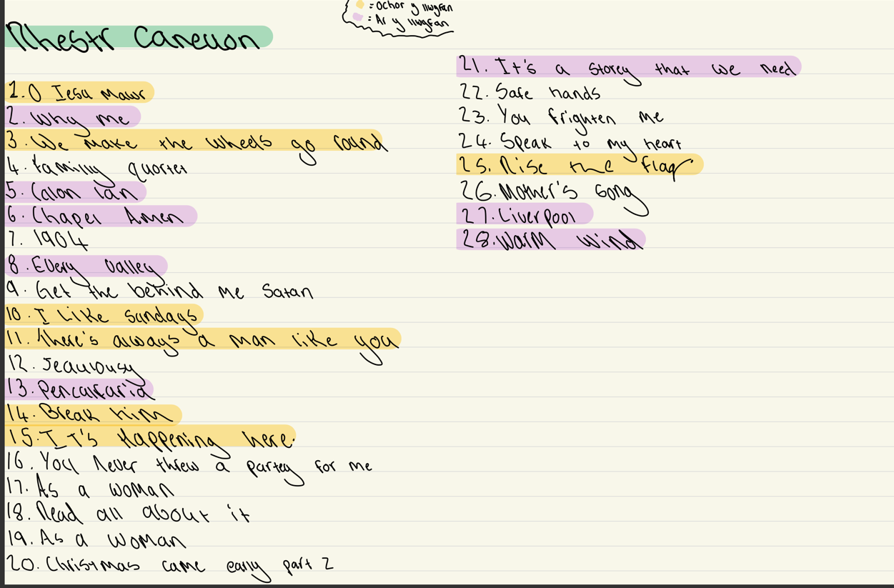
Atodiad 1 – Rhestr caneuon

Atodiad 2 – Trac
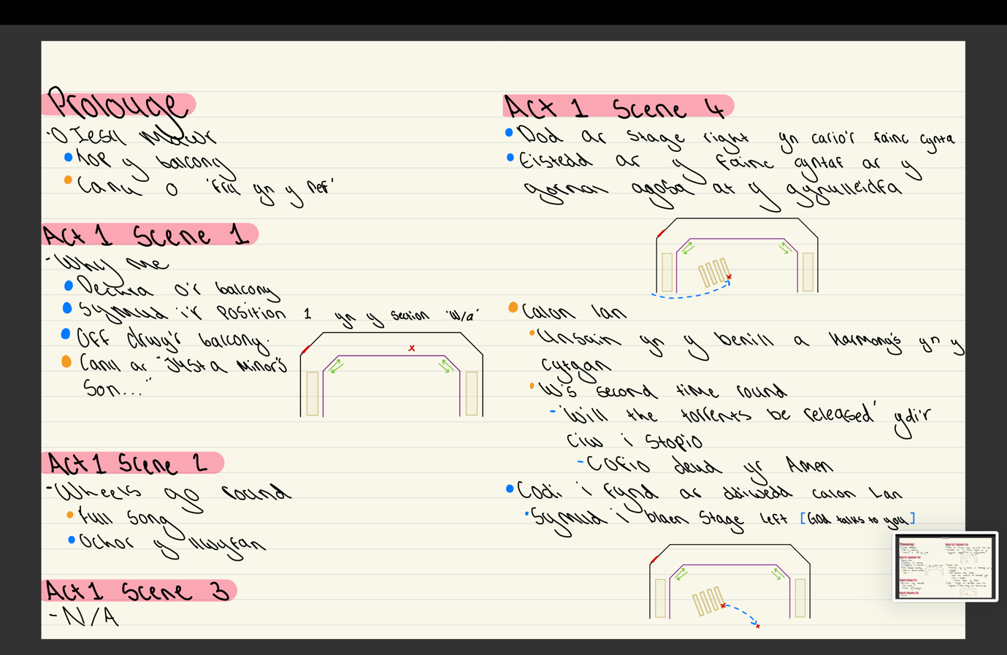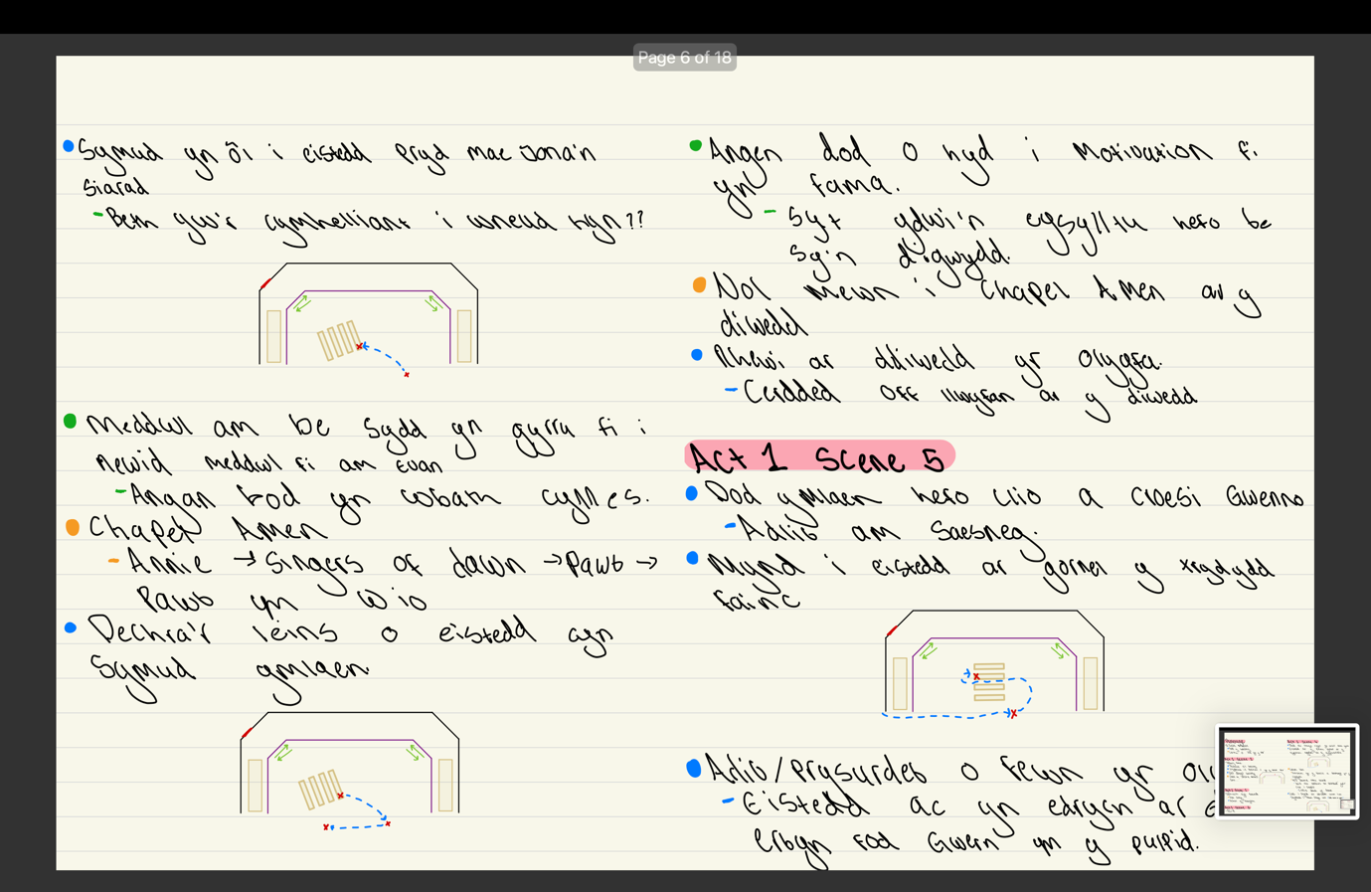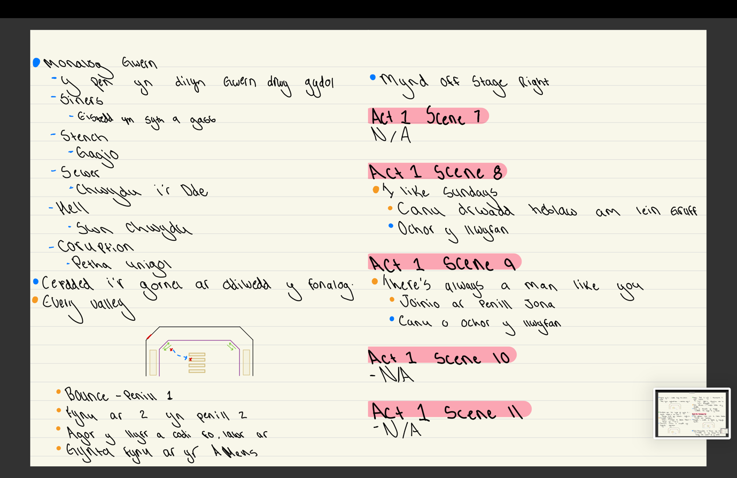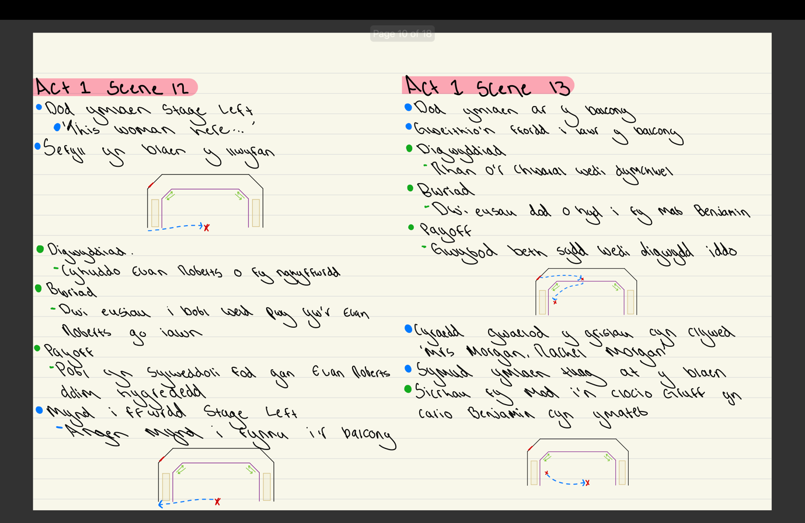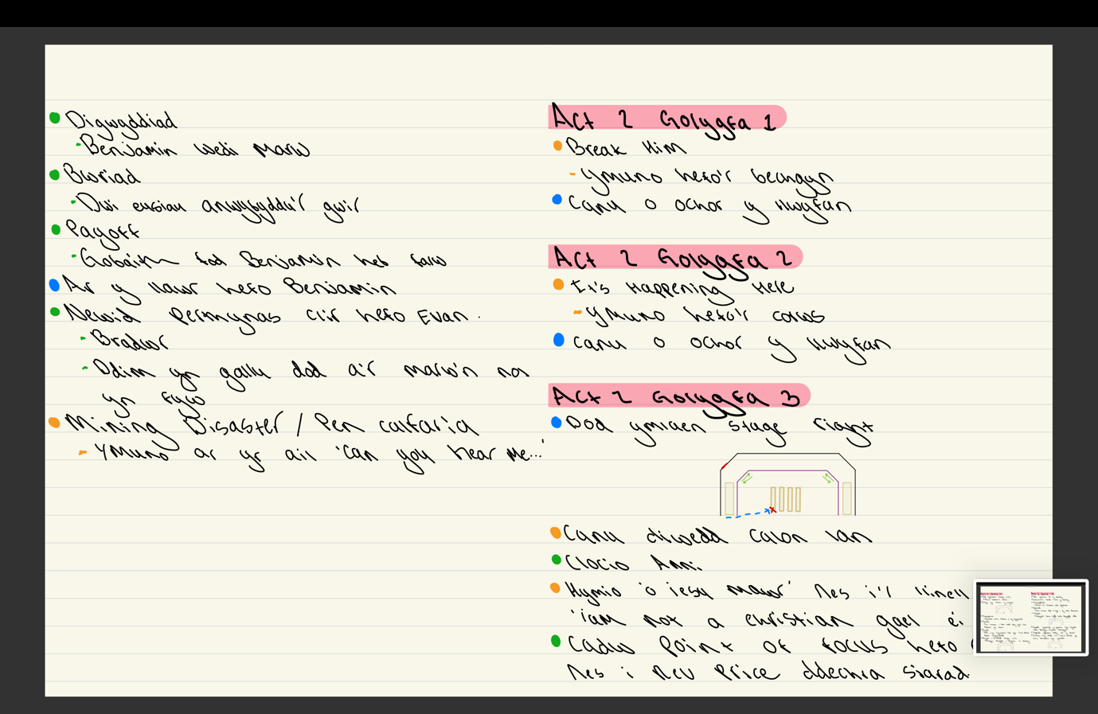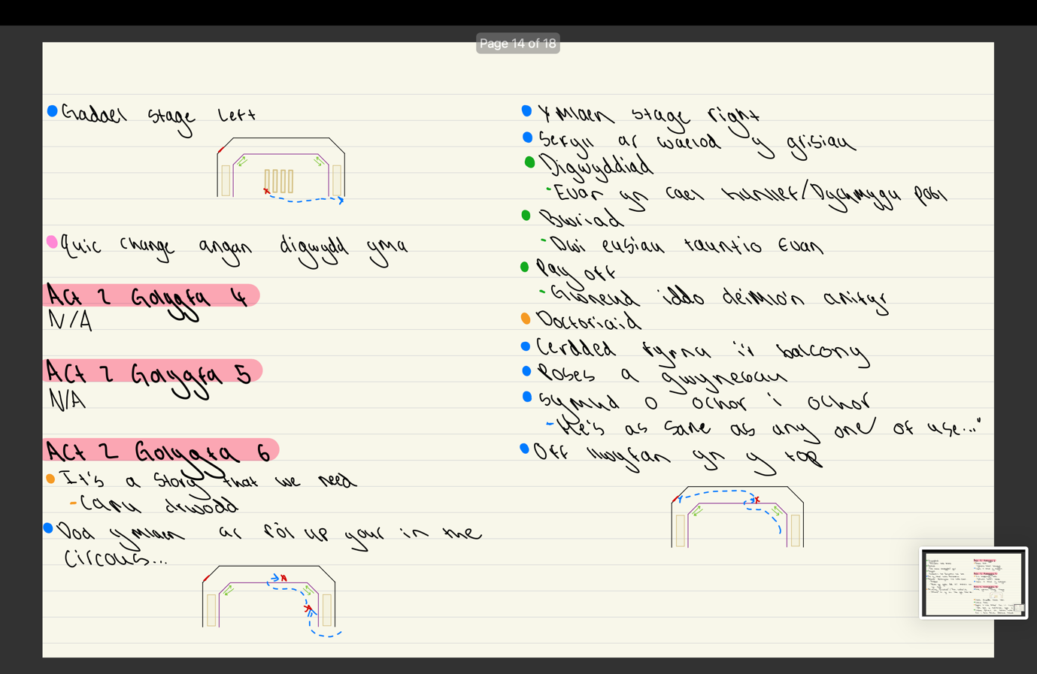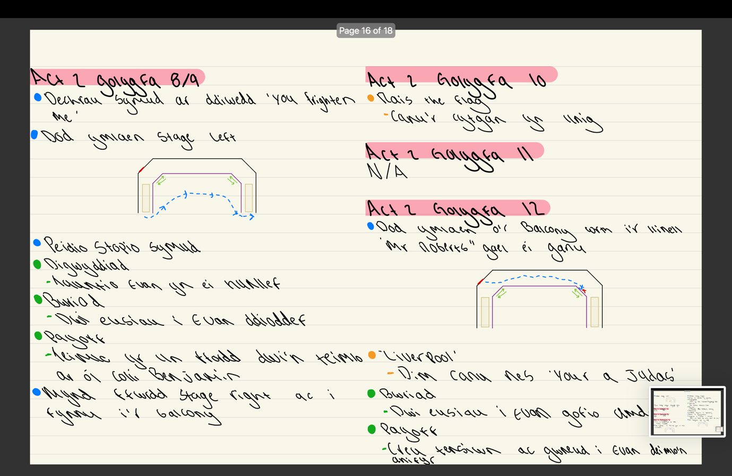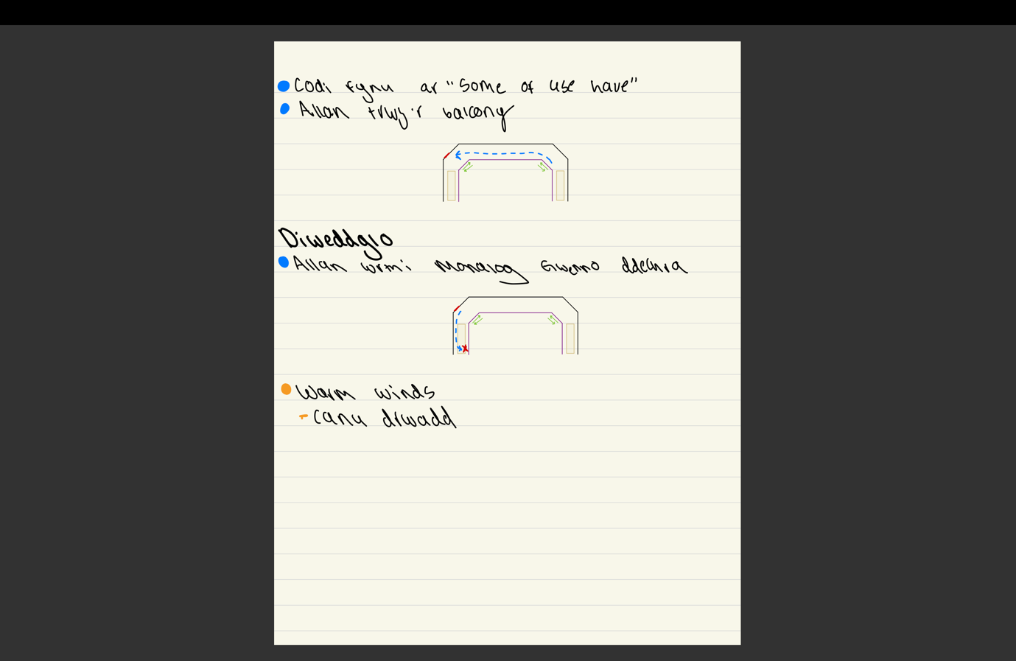

Atodiad 3 – Map perthnasoedd


Rhestr Cyfeirnodi
Alfreds, M. (2007). Different Every Night: Freeing the Actor. Grantham, UK: Nick Hern Books.
Amazing Grace. (2010).
BCW. (n.d.). History & Heritage: The 1904 Welsh Revival. [online] Available at: https://www.bcwales.org/1904-welsh-revival.
Deer, J. and Rocco Dal Vera (2016). Acting in musical theatre : a comprehensive course. London ; New York: Routledge.
Dominic, S.K. (2024). Mass Hysteria and Religious Phenomena: a Psycho-Philosophical and AI- Driven Exploration. Ikjd Conference.
Merlin, B. (2014). The complete Stanislavsky toolkit. London: Nick Hern Books.
Morris, S., Fletcher, K. and Goldstein, R. (2018). The grief of parents after the death of a young child. Journal of Clinical Psychology in Medical Settings, 26. doi:https://doi.org/10.1007/s10880-018-9590-7.
Phillips, D.M. (1923). EVAN ROBERTS The Great Welsh Revivalist And His Work.
Pope, R. (2006). Demythologising the Evan Roberts Revival, 1904–1905. The Journal of Ecclesiastical History, 57(3), pp.515–534.
The Welsh Revival. (1905). Saturday Review of politics, literature, Science and Art.

